О развитии территориального общественного самоуправления
в Октябрьском районе

В Октябрьском районе Ростовской области (в 11 сельских и городском поселении) создано 58 органов ТОС, каждый из которых ведет активную работу в вопросах благоустройства.
Проекты ТОС позволили благоустроить территорию почти каждого населенного пункта в районе: отсыпаны дороги, установлены детские площадки, благоустроены парки, футбольные поля, установлено дополнительное освещение улиц, построены часовни и многое другое. Жители района сами хотят изменить жизнь к лучшему и число активных граждан, вовлеченных в реализацию социально значимых задач, растет ежегодно. Их деятельность в реализации социальных проектов является важной составной частью экономического и социального развития Октябрьского района, позволяющая дополнить бюджетные источники для решения социальных проблем внебюджетными средствами.
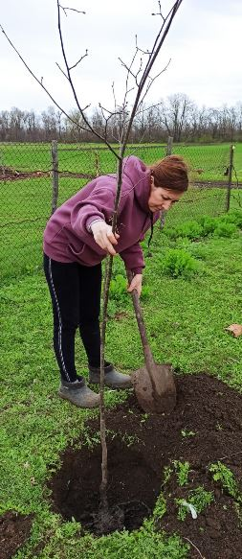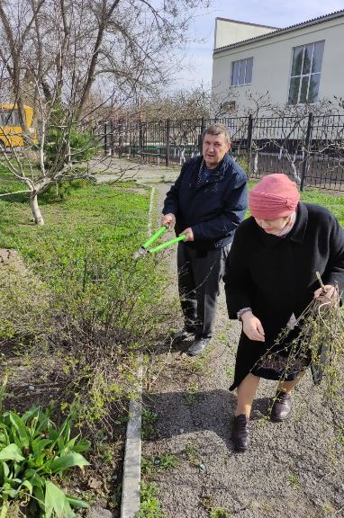
Поддержка органов ТОС со стороны органов власти ведется в рамках реализации муниципальной программы «Развитие территориального общественного самоуправления», которая включает:
организацию рабочих встреч органов местного самоуправления с органами ТОС Октябрьского района;
организацию для руководителей и членов органов ТОС Октябрьского района обучающих мероприятий, мероприятий по обмену опытом и повышению социальную активность граждан;
координацию деятельности органов ТОС;
вовлечение населения в решение социальных и экономических проблем территорий поселений Октябрьского района через органы ТОС;
содействие активу населения в создании ТОС на территории Октябрьского района;
позиционирование деятельности органов ТОС Октябрьского района через СМИ и информационно-телекоммуникационную сеть «Интернет»;
информационную поддержку органов ТОС Октябрьского района;
организационную поддержку органов ТОС Октябрьского района ‒ оказание содействия в реализации (социально) значимых инициатив граждан;
проведение мониторинга активности органов ТОС Октябрьского района, поощрение лучших, стимулирование отстающих;
ведение и ежегодное обновление реестра органов ТОС Октябрьского района;
разработку нормативной правовой базы, регламентирующей деятельность ТОС;
проведение районного конкурса «Лучший ТОС среди городского и сельских поселений Октябрьского района»;
помощь органам ТОС в подготовке пакета документов для участия в областном конкурсе «Лучшее территориальное самоуправление Ростовской области»;
подведение итогов работы за год органов ТОС Октябрьского района.
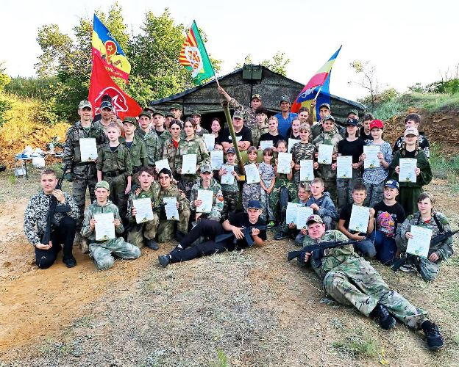

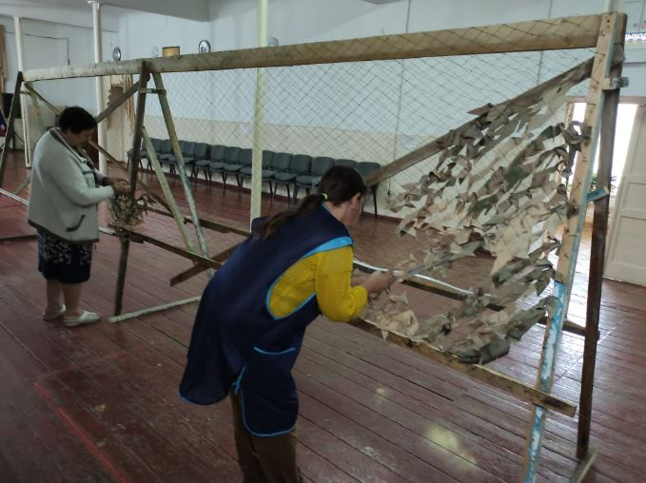

Также ежегодно муниципальным фондом местного развития и поддержки предпринимательства Октябрьского района в сотрудничестве с администрацией Октябрьского района, администрациями городского и сельских поселений района проводится ежегодный грантовый конкурс социальных проектов инициатив местных сообществ с целью содействия развитию и реализации потенциала местных сообществ Октябрьского района, в том числе ТОС.

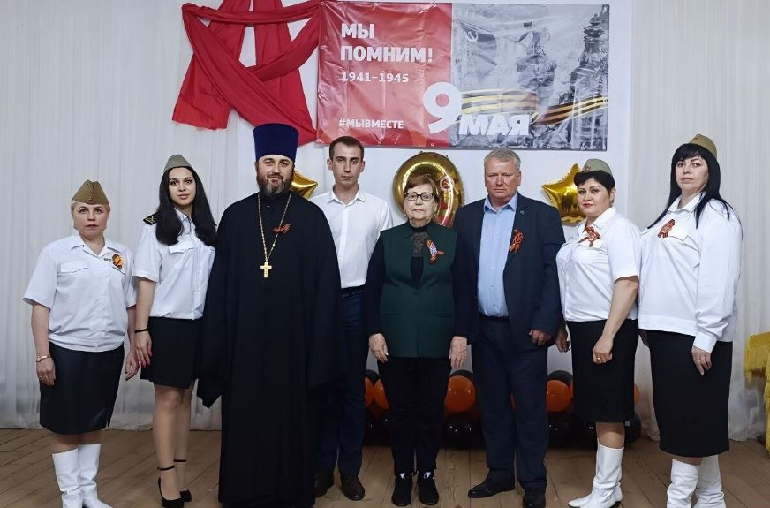

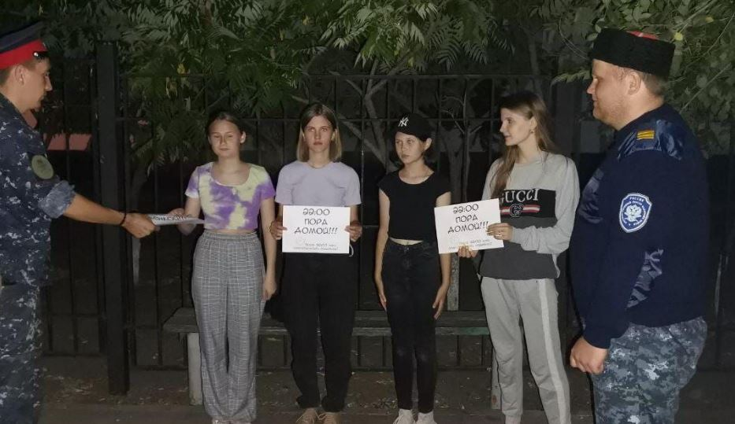

Так, через вовлечение населения в решение вопросов местного значения путем участия в грантовом конкурсе «местных инициатив» успешно реализован ряд важных проектов по благоустройству населенных пунктов и созданию условий для комфортного проживания в городском и сельских поселениях Октябрьского района.

